为平妇女权益机构
2023.2.28．发布
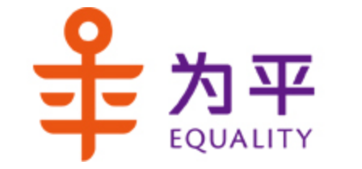
《反家庭暴力法》施行七周年监测报告
（概述篇）
截止2023年2月28日，《中华人民共和国反家庭暴力法》（以下简称《反家庭暴力法》或反家暴法）已经施行整整七周年。北京为平妇女权益机构为此奉献最新监测报告[]，以期勾画我国反对家庭暴力的成就，识别存在的挑战，提出对策建议，与社会各界共同促进家庭安全、社会和谐。此次奉献的最新监测报告共三篇，分为概述篇、案例篇和媒体篇，均在六周年监测报告基础上，对之前五年的监测报告在体例和内容上做了新的探索，敬请各界读者关注和指正。
本报告概述篇尽量侧重纳入之前信息较为缺少的西北省区的反家暴情况。

一、《反家庭暴力法》实施六年来的进展
1. 继续开展多机构联动，发挥资源整合的优势。
反家暴法实施七年间，多机构联动最大的一个亮点，堪称是2022年年初甘肃酒泉的大动作。据中国妇女报2022年9月报道，酒泉市委政法委联合市妇联、公、检、法、司、教育、民政、卫健、工会、团委、残联、综治等13个部门，在全市范围内开展“婚姻家庭纠纷预防化解暨反家庭暴力专项行动”。按照共同制定的《专项行动实施方案》，成立了专项行动领导小组，并建立联席会议、信息统计、教育培训、档案管理、跟踪回访、督导考核等6项制度机制，使专项行动切实落在了实处。方案要求相关部门要充分发挥群防群治、联合联动作用，发动基层民警、妇联干部、执委、巾帼志愿者、网格员等工作力量，对婚姻家庭纠纷、家庭暴力和拐卖妇女儿童线索进行全方位、拉网式排查，确保底数清、情况明。公安、司法、人民法院、妇联等单位及有关调解组织要及时受理婚姻家庭类警情。截至到2022年9月，酒泉市排查各类婚姻家庭纠纷1033件，处置830件，公安部门家庭暴力案件出警321次，口头告诫97次，出具家庭暴力告诫书39次，累计对家庭暴力案件进行处罚35件；司法部门为家庭暴力受害人提供法律咨询223次。妇联等各相关部门开展婚姻家庭文化、法律宣传活动1336场次，受益群众近7万人次。
各地在实施资源整合与联动机制的工作中各有特点。2023年2月28日，武汉市江岸区法院与区公安分局、区妇联正式签署三方协作反家暴机制。该机制旨在解决家庭暴力案件隐蔽性强、固定证据困难、惩戒震慑力度不够等问题。据了解，该机制是全省首个法院、妇联、公安三方正式签署的反家庭暴力协作机制。[]2023年2月17日，四川省大邑法院联合县公安局、县民政局、县司法局、县妇女联合会共五部门就家庭暴力的预防、数据共享、司法救助等工作进行了深入的沟通和交流，并会签了《关于建立大邑县反家暴联合协作机制的实施意见》，共同推动反家庭暴力工作联动开展。[]此前，四川省以人身安全保护令为出发点构建反家暴壁垒，各级公安分局、妇联、街道办事处等相关部门参与“一站式”反家暴联动机制建设。四川省妇联还探索与多部门共建合作机制、共商联调方式、共促问题解决的工作路径。其中，各级各地多部门合作共建有关反家暴的线上智慧平台建设，不仅拓展了发现家暴线索的渠道，还便于家暴受害人求助，便于相关部门信息共享、联动处置[]。江苏省积极推动县级以上人民政府妇女儿童工作委员会作为议事协调机构，负责组织、协调、指导、督促有关部门门做好反家庭暴力工作，建立健全发现报告、联防联动、关爱服务、舆情应对、督查推进等反家庭暴力工作机制；当地法院、检察院根据反家庭暴力工作的情况，可以向有关部门、单位提出预防家庭暴力的司法建议、检察建议，并督促建议事项的落实[]。
青海也逐步建起“政府主导、各方参与、社会共治”的反家庭暴力工作机制，建立公权力部门与社会各界力量的协同干预机制，建立健全社会各方共同参与的综合预防机制，建立集发现报告、联防联动、关爱服务、舆情应对、督查推进等于一体的反家庭暴力工作机制，并对政府及相关部门、牵头部门、人民团体、企事业单位、村(居)民委员会、社会组织的职责作出具体划分与规定，从而形成联动效应，共同做好反家暴工作。在反家庭暴力工作中的协同联动中，青海省妇联组织还联合公安机关打出“组合拳”，在处理家庭暴力问题时，首先由办案民警完成调查取证，填写《家庭暴力告诫书》并发放至受害人、加害人，并通知当地妇联组织或村居委会，通过他们帮助受害人联系法律援助和生活方面的支持，同时及时开展家庭情况的跟踪与回访。此外，通过省妇联与公安机关的联动，当地公安部门完善了全省家庭暴力警情处理办法，并以《反家庭暴力告诫书》的证据作用为创新点，保障受害人的合法权益[]。
妇联在反家暴干预中处于非常关键的位置。如酒泉的行动方案要求妇联组织要依托“汇聚幸福·和合之家”、婚姻家庭纠纷调解委员会、妇女之家、妇女维权站，组织妇联执委、人民调解员和具备法律、心理、家庭教育专业素质的巾帼志愿者主动介入、积极作为，调处化解婚姻家庭纠纷。基层妇联组织要建立《涉嫌家庭暴力人员管理档案》，重点关注矛盾纠纷突出的家庭和有极端情绪的人员，并做好档案保密工作。再如湖北省铜陵市设立妇女维权窗口，组建了由法官、律师、妇女维权干部等 20 多人组成的女法律工作者联谊会，招募反家庭暴力志愿者，这些志愿者活跃在基层“综治维稳信访中心（站）”，为居民提供法律咨询和服务，深得群众的好评。妇联干部、公安干警、维权志愿者对家庭暴力案件进行“会诊”，讨论案件的处置办法，防止一般家庭暴力行为转化为恶性暴力案件。与安徽铜鼎律师事务所合作成立“铜陵市妇女儿童维权服务驿站”，引入心理咨询师参与维权驿站工作，为群众提供法律援助。打造社区“法治超市”，为辖区妇女儿童提供及时全面的法律咨询和法律援助服务[]。
- 继续出台地方立法和配套政策措施
2016年3月国家《反家暴法》出台至2022年11月30日，山东，湖北，湖南，贵州，新疆，陕西，吉林，广东，海南，内蒙古,云南,山西, 江苏[],安徽[],河南[]和河北[]这16个省级行政单位完成单独的地方立法，此外，西藏、宁夏和江苏这3个省级行政单位以修订实施妇女权益保障法的地方立法方式来跟进《反家暴法》在本地的适用。此外，广西省也进一步推动《广西反家庭暴力条例》纳入广西“十四五”立法规划。2021年起，甘肃省人大将反家庭暴力地方立法列入2021年立法调研计划，由省人大社会建设委员会、法工委、省司法厅、省妇联相关工作人员与省委党校专家组成课题组，专程赴省内部分地区和陕西、内蒙古开展反家暴立法调研工作。天津妇联和人大代表已经至少连续三年提出立法建议、重庆市妇联于2022年8月19日在巴南区召开座谈会，对《重庆市实施<中华人民共和国反家庭暴力法>办法（初稿）》进行调研论证，黑龙江曾纳入即将结束的本届人大的立法规划。尚未检索到北京、上海、四川、福建、辽宁、江西、浙江、青海这几个省区市在此期间的立法进展。
青海省妇联、省公安厅联合出台《青海省反家庭暴力告诫制度工作指引》[]，完善青海省家庭暴力警情处置办法，在追究刑事责任之前，增加了重在预防的行政指导做法。截至目前，《青海省反家庭暴力告诫制度工作指引》《反家庭暴力告诫审批表》《反家庭暴力告诫书》已全部发放到全省基层妇联组织和公安派出所。《指引》规定，居住地公安机关自受理家庭暴力报警之日起48小时内作出告诫决定并组织实施。办案民警完成调查取证工作后，填写《反家庭暴力告诫审批表》报请公安机关负责人审批后，制作《反家庭暴力告诫书》送至加害人与受害人，并通知当地妇联组织或居（村）民委员会。妇联组织应当积极认真做好家庭暴力投诉的调解和处置工作，及时与受害人进行联络并提供法律服务和生活帮助，对加害人进行法治教育和心理辅导，开展跟踪回访，建立健全工作台账。居（村）民委员会、公安机关应当对收到告诫书的加害人、受害人进行查访，监督加害人不再实施家庭暴力，并做好查访记录，切实维护妇女儿童的合法权益。
3. 保护令核发和庇护服务有一定进展
6年来，各级人民法院核发的人身安全保护令数量逐年上升。截至2021年12月31日，全国法院共作出人身安全保护令10917份。根据2022年两会最高法的工作报告，2021年全国人身安全保护令核发量为3300多份，达到历年最高重庆巴南法院受理632起人身安全保护令案件，发出533件，核发率84.4%，在全国遥遥领先。其中由公安协助立案387件，妇联协助立案43件，占法院受理该类案件总量的68%[]。
2022年7月15日全国最高人民法院发布《最高人民法院关于办理人身安全保护令案件适用法律若干问题的规定》，8月1日正式施行，明文列举了证明存在“较大可能性”的十种证据，如视听资料、短信、对方的悔过书、报警回执等，这些具体规定有助于当事人依法维权、便利基层法官核准保护令的申请。[]2022年，长沙市天心区区婚调委共接待案件443件，调和187对，调离256对，代为申请人身安全保护令14件。[]
庇护服务方面，西北民族地区在创建庇护所、保护妇女权益工作中也有积极探索。2018年6月，青海省民政厅依托西宁市救助管理站创建反家暴庇护中心，为家暴受害者提供临时生活帮助、医疗救护和心理疏导等服务，这是西宁市首个市级妇女救助庇护所。市妇联还联合相关部门，努力达成共识，凝聚力量，发动各类志愿者共同参与，对受害妇女给予心理辅导、人文关怀，同时开展法制宣传教育，提高其维权意识和反对家庭暴力的能力，引导、帮助她们学会处理婚姻家庭等多元关系的办法，懂得用法律武器维护自己的合法权益，帮助受害妇女尽早走出困境，促进家庭和睦。

4.数字化为反家暴带来新平台
2023年春节前夕，温州龙湾法院通过“法护家安”集成应用反家暴模块发出了全国首份全流程在线人身安全保护令，从当事人申请，到法院立案受理、证据调取、审查签发，再到各部门送达响应、协助执行，总用时不到24小时，全流程在线运行。这是温州“法护家安”集成应用上线后首个实际应用案例。 “法护家安”集成应用由温州法院创新打造，有六大模块，由温州中院牵头，包括龙湾法院在内的六家基层法院及龙湾区社会治理中心、龙湾区妇联等共同参与。龙湾法院在温州中院指导下，联合五家基层法院、区社会治理中心、区妇联，共同建设“法护家安”集成应用，并于12月29日成功上线。相比传统模式，“法护家安”反家暴人身保护模块突破当事人提交申请的时空限制，解决当事人取证来回跑的难题，打通各部门的数据共享通道，实现家庭暴力事件的数据归集与分析预警，极大缩短了各流程的操作时间，加强了与公安、妇联等部门的多跨协同[]。
结合近年通讯技术的发展，一些法院开设了人身安全保护令“云申请”渠道，通过微信、互联网申请保护令，方便申请人。青海省司法部门推动家暴警情单列和家暴告诫书电子化；西宁市开设“智慧法院”做到远程诉讼服务不打烊，各区法院除了提供8小时以外人工智能诉讼热线服务，确保诉讼过程“一网通办”，让群众只要轻按手机，就可以与司法所工作人员、人民调解员等在线联系，享受便捷的法律服务[]。青海地区作为一个多民族融合的地区，电子化的司法服务尤其为偏远地区农牧民、少数民族群众及时了解相关法律法规与国家政策，处理家庭暴力问题提供了便利。
四川省重点以公安系统开发的“e治采”微信小程序为依托，及时发现、采集、流转、处置家暴信息，化解矛盾。“e治采”微信小程序使用范围广，除公安干警外，网格员、妇联执委、儿童主任、楼栋长、志愿者等社会力量均可申请注册，并能够在第一时间向公安派出所报告家暴、婚姻家庭纠纷信息等，极大拓宽了信息收集渠道。
各地妇联组织利用微博与微信平台建立“平安家庭”“维权工作”微信群，，青海妇联门户网站设立“网上信访大厅”，加大12338妇女维权服务热线的宣传力度，使热线热起来[]，2015至2020年，青海省各级妇联为广大妇女群众提供了法律服务达30万人/次。2022年疫情期间，当地妇联还积极发挥12338妇女维权公益热线的作用，将线上咨询与城乡社区“妇女之家”、“维权服务站”的线下服务相互贯通。各级妇联还要求其他部门在适当的时机将应用场景的操作规范等成果制度化，倒逼机构改革。

- 《反家庭暴力法》实施六年来存在的不足与面临的挑战
《反家庭暴力法》实施六年来取得显著成就，但是仍然存在不足，面临新的挑战。
- 《反家庭暴力法》的实际引用率和适用率不高。
到2023年2月28日，反家暴法实施七周年之际，出现“家庭暴力”关键词的法律文书达111796篇，其中以反家暴法为依据的法律文书文书仅4301篇，占比不到4%；判决结果包含“家庭暴力”关键词的更少，仅3445份，占比3%。尽管这仅仅是十分粗疏的一瞥，也能表明反家暴法尚未成为普遍引用的法律。从裁判年份看，每年在500-800多份；2016-2020年间上网的裁判文书数量逐年上升，2021和2022年低于2020和2019年，或许是不少文书还未传上网之故[]。

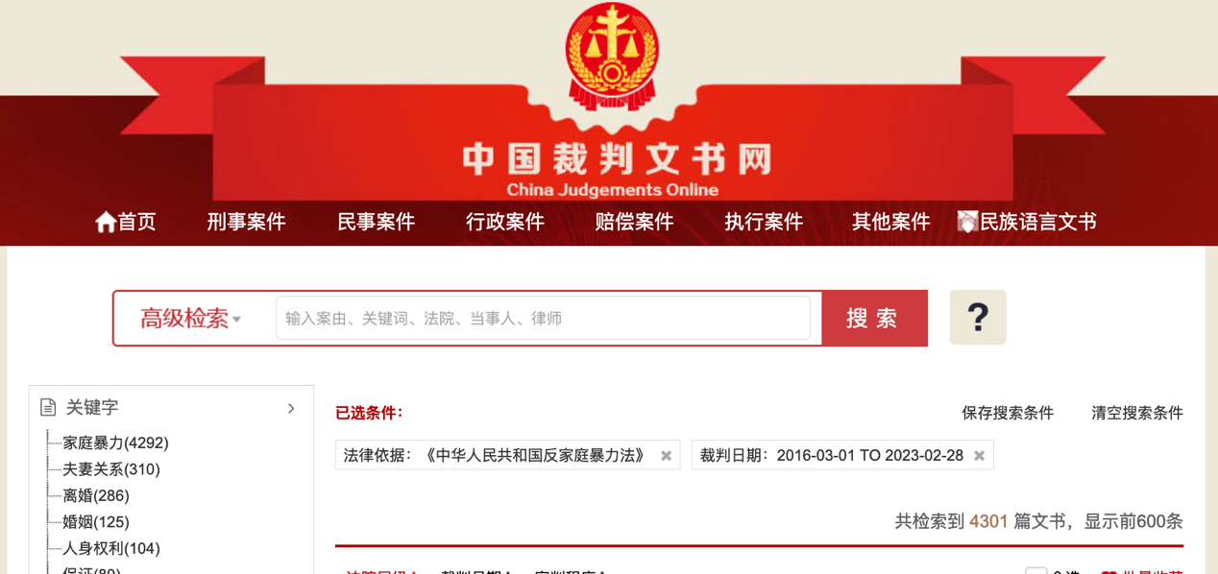
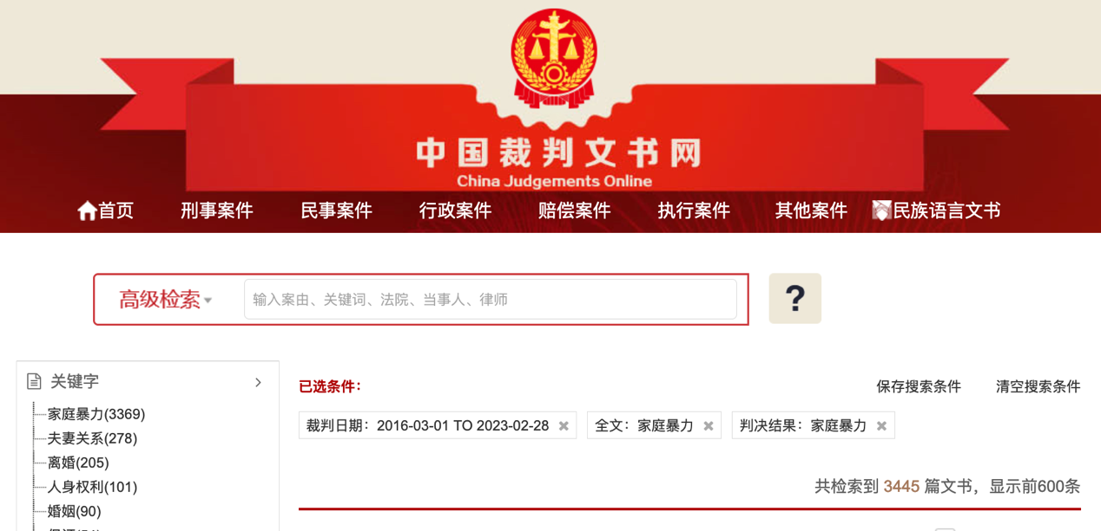
据陈洪磊、陈明静在《人权研究》2022年第2期的发表的《〈反家庭暴力法〉司法适用效果实证观察》，截止到2021年12月31日，自“中国裁判文书网”“聚法案例”，在高 级检索栏“法律依据”检索项中，以“反家庭暴力法”为关键词进行检索，截止到 2021 年 12 月 31 日，共获得案例 4,163 个。在剔除重复案例、与研究内容明显不相 关的案例后，共检索到适格案例 3,930 个。其中，适用《反家庭暴力法》案件数量最多的四个省(直辖市)分别为江苏(562 件)、重庆(432 件)、浙江(383 件)、四川(310 件);案件数量最少的四个省区是新疆(4 件)、黑龙江(5 件)、西藏(6 件)、江西(10 件)。以“申请人身安全保护令”为案由的案件有 2,213 个，占样本总数的 55.9%;以婚姻家庭、继承纠纷为案由的案例有 1,371 个，占样本总数的 34.6%，该部分案由中又以离婚纠纷为最多(703 个)。然而，在这 703 起离婚纠纷中，仅有19 个家庭暴力受害方在离婚诉讼案件中请求了离婚损害赔偿，占比 2.7%。这其中，获得法院支持的案件有 14 个，赔偿金额在 5,000 元以下(包含 5,000 元)的有 6 例，5,000—10,000 元(包含 10,000 元)的有 4 例，10,000—30,000 元(包含 30,000 元)的有 3 例，30,000元以上的仅有 1 例。高被引法条主要集中在《反家庭暴力法》 第四章“人身安全保护令”。此外，关于家庭暴力的定义条款(第 2 条)、证据认 定条款(第 20 条)、法律责任条款(第 33、34 条)以及适用主体条款(第 37 条) 被引频次均较高。
2021年北京市东城区源众家庭与社区发展服务中心开展的研究发现，从案件结果看，《反家庭暴力法》并没能给涉家暴案件受害人带来更为有利的裁判结果：以调解结案的离婚案件最能体现司法审判对家庭暴力的淡化，法官在调解过程通常关注孩子抚养权和婚姻财产分割，家庭暴力不断被边缘化、直至消失；此外，为家庭暴力取证只会增加法官的工作量[]。
- 人身安全保护令制度优势未充分展现
目前所能得到的最近的数据，是截至2021年12月31日，全国法院共作出人身安全保护令10917份。但2020年及其后，没有公布保护令的核发率。根据之前公布的数据，核发率为63%，不到申请的三分之二。
相较于中国家庭的数量及家暴发生的情况，保护令的申请和核发数量还是很少，这一制度的潜力没有得到充分的发挥。如到2023年1月，青海海东市两级法院共签发家庭保护令8张。由于信息缺乏，或许有些地方核发数更少，或从未核发过保护令。[]
首先，按照《反家庭暴力法》的规定，立案方面不应有门槛。但在目前的司法实践中，人身安全保护令的签发门槛比较高，一些法院的立案大厅会以各种理由不受理申请，在核发保护令时会对证据有着过高标准。2022年8月1日生效的最高人民法院关于人身安全保护令的规定中，适用范围中明文列举了儿媳、女婿、公婆、岳父母及其他有监护，抚养，寄养等关系的人，但是它没有明文提及恋爱和追求关系、同居关系，只是有一个“等”字。这样做客观上有可能限缩基层法院对有或有过恋爱和同居关系的保护令申请的核准情况。事实上，国家现在已经发的一万多个保护令当中，包括了恋爱、追求、同居，包括离婚多年以及分手之后发生的暴力，这也都应该是在保护令的涵盖范围[]。
《反家庭暴力法》规定，由于种种原因当事人无法申请人身安全保护令的，其近亲属、相关部门和机构可以代为申请。但从申请主体的实际情况来看，当事人本人或其监护人直接去申请人身安全保护令的占绝大多数，律师代理申请的情况并不多。代为申请的数量非常少，是人身安全保护令实施过程中的不足之处。
- 家暴损害赔偿率与赔偿额度偏低
2021年3月1日，北京市源众家庭与社区发展服务中心发布《北京市涉家庭暴力案件司法大数据分析报告》，对《反家庭暴力法》实施以来到2021年2月底北京市各级法院公开的320份涉及家庭暴力案件所作判决书，以及175份人身安全保护令的裁定分析发现，法官对家庭暴力的敏感度较低，涉家暴案件的家暴认定率极低。对当事人提出的家暴主张，获得法院明确回应的案件数量仅74件，占23.13%，而76.87%的案件当事人对家暴的主张在判决书没有得到回应，完全被无视；其中认定构成家暴的案件为20件，如果以法院作出回应的案件数为基准，认定家暴的比例为27%，如果以提出家暴事实的案件总数作为基准，则家暴认定率更低，仅为6.25%。判决中以《反家庭暴力法》为法律依据的仅有2例。家暴受害人精神损害赔偿率和赔偿额双低。家暴受害人就精神损害赔偿主张获得法院支持率仅为25.3%。精神损害赔偿的额度也偏低，平均数为8107元。
- 热线服务不足，机构减少，封控措施影响
热线服务不足。目前110报警电话是全天候服务，但对一般家庭暴力的报警常常以各种理由让求助者直接联系派出所。其他政府机关和群团组织的有关热线都不是全天候服务。民间组织的热线中，仍然只有一家提供全年无休的服务，其他多由于资源不足而只能在部分时间进行服务。
机构数量呈减少趋势。据沃启基金会2018年的调查，全国有73家机构提供反家暴服务。在拥有14亿人口、300余地市州级行政区、2800多个县级行政区的国家，这个数量已经很低。而2022年8月反家暴小程序上线前经拨打电话确认存续的机构只有58家。2022年11月北京为平逐一拨打电话或微信联系确认能提供服务的民间机构中，从事反对性别暴力工作的有37家，另有约9个公号。
疫情封控措施的影响。无论是2020年初的第一波新冠疫情，还是2022年多地长时间的封控措施，均增加了家暴受害者的求助和获助难度。反家暴从业人员反映，疫情使得原本就紧缺的反家暴资源更加短缺[]。在上海等大城市亦出现以小区或居民楼有阳性或密接为理由拒绝出警的现象。
5.地域和民族、资源和需求的匹配失衡
地域覆盖不均。2022年，提供直接服务的反家暴社会力量主要集中在北京和广东（各有约10家），集中在一线城市或者广东的珠三角城市。和沃启基金会2018年报告相比，四川和辽宁这两个省份新增了反家暴小组或机构。机构次密集省份的机构数量减至3-5家，包括浙江省、贵州省、湖南省、江苏省、天津市、河南省、黑龙江省和湖北省；数量居第三梯队的13个省份有：河北省、山西省、陕西省、安徽省、广西壮族自治区、江西省、云南省和内蒙古自治区、四川省和辽宁省，拥有1-2家反家暴组织；全国仍有接近三分之一的省份尚未检索到有或有过从事反家暴工作的组织，其中包括西藏、新疆、青海、甘肃和宁夏。2018年的调查中，能够向边远不发达农村地区提供服务的组织所占比重仅有23.3%[]。
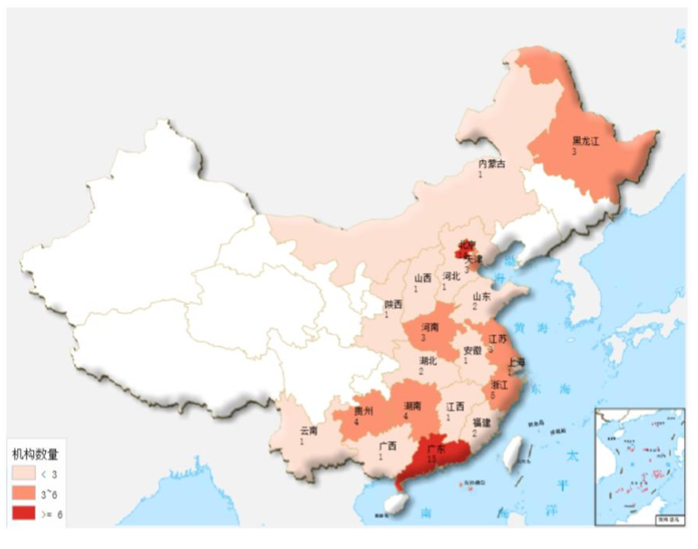
2018年反家暴社会组织地域分布图 （夏天撰写 沃启公益基金会发布）

特殊保护人群有遗漏。反家暴法明文特殊保护的人群中，侧重为老年人、残障人和重病人提供服务的反家暴机构几乎没有。北京为平从2020年4月以来持续服务的一例个案，集疾病和残障于一身，但在本省难以对接到能提供上门服务的任何机构，只能依靠为平的远程服务、协调和外省志愿者的相助。
民族地区的特殊需求未能顾及。西部少数民族集中的地方，目前只了解到云南有民间机构开展反家暴工作。但一些更加细分的反家暴需求，尚未纳入当地政府和服务机构的视野。如一些民族地区，妇女和女童所处的交叉弱势环境使得家暴问题的处理比较复杂，法律保护的效度受到影响。一些地方早婚习俗盛行，不少家庭让未成年男女通过民间习俗“结婚”，女方年龄尤其小，有的都尚未完成义务教育。童婚本身是一种强迫婚姻，是触犯刑法的严重家暴行为，对女童的健康权、受教育权、工作权等权利都有难以逆转的侵犯。如果有关部门不作为，也应承担法律责任。但这个问题在目前的法律政策规定和现实操作中都没有得到重视。这种未能办理结婚登记手续的结合，一旦出现纠纷，财产与子女的争端让女方往往无法保护自己的权益。
- 进一步落实《反家庭暴力法》的政策建议
为加速进展，解决问题，本报告提出以下几点建议：
- 进一步推进资源整合与联动机制
推进资源整合与联动机制。相关政府机关和社会组织既需要决策机构的宏观调控，又需要依靠不同部门从各自的职能视角分工合作。希望明确县级以上人民政府负责妇女儿童工作机构的统筹职责，加强数据的收集整理工作，并建立家暴信息共享网络系统和家庭暴力电子数据库。重视未成年人的证言、邻居证言、妇联和法律援助中心接待咨询等记录、以及社会机构的服务记录等方面证据的法律效力。
- 利用大数据建立家暴预控机制
建立家暴预警机制，结合大数据技术手段，通过有效对接的信息平台，由相应机构对家暴高风险的家庭信息分类管理，通过风险控制、跟进排查的方式，防止家暴持续或升级。如公安机关对家庭暴力案件启用一次报警的跟进。家暴往往都有一个较长的周期，在这个周期内，家暴行为会持续反复发生，并有可能不断恶化升级。在受害人及其家属自救或他救过程中，只要有过一次因家暴行为报警的情况，就应该迅速启动跟进机制。
- 加强一线工作人员的能力建设
公安机关和法院都应该增强相关法官对反家暴法的理解，探索如何充分发挥家庭暴力告诫书、人身安全保护令的作用，以及在涉家暴案件的审理中，摒弃不符合法律规定的过高证明标准和对受害人的苛求，让有家暴行为的家庭成员切实承担法律后果；
提高妇联和社会组织工作人员的性别平等意识，及时为受害妇女儿童提供有质量、有成效的服务；
因地制宜，根据地方特点与实际，重视工作人员的能力建设，尤其是具备一定的社会工作、心理学、法律等专业知识，理解民族地区反家暴工作的特点和共性，以性别意识和反家暴的理念开展工作。动员并发挥各类社会力量，支持和帮助妇女运用国家法律，实现自己合法权益。
- 因地制宜，采取多样化的社会治理模式
根据一般性社会治理模式，积极发挥村居委员会、妇联等的服务监督责任，提供正确的家庭关系指导，开展家庭矛盾纠纷排查，积极劝阻调解并积极报案。司法、公安等部门需要加强举证指导，通过多方面的联动防治机制形成保护家暴受害人的合力。摸清民族地区的具体家庭婚姻情况，积极指导基层妇联加强与民政、残联等部门的联系和沟通，做好辖区内妇女儿童基本信息摸查，重点了解掌握贫困、残疾、留守、流动妇女儿童和单亲、失亲、矛盾多的家庭面临的困难和问题；司法、妇联等部门积极联动，认真排查婚姻家庭矛盾纠纷和风险隐患，特别是对于家庭暴力和性侵等侵害妇女儿童合法权益的线索和求助，做到早发现、早报告，落实反家暴法规定的强制报告机制。同时，发现有贫困和困难的家庭，要积极解决家庭贫困问题，扩大社区和地区工作岗位，通过可操作的渠道提升女性的就业能力，使她们能够带动家庭的收入，提高她们的家庭话语权，保障她们的社会参与权。将妇女权益的保护纳入到地方社会治理的视阈，用在治理民族事务与家庭问题中，重视保障妇女作为家庭成员平等的合法权益。
- 多元渠道持续普法
有效的普法是让老百姓以自己愿意的方式了解基础性的、贴近日常生活的法律知识，知晓自己的权利及其实现方式。
很多人对家庭暴力问题，尤其对于遭受家庭暴力之后如何维权，是存在疑惑和盲点的，需要加强宣传教育，告知受害人的权利，如怎样第一时间报警、注意保存报警记录、就医记录（如诊断证明、病历等）、身体受伤的照片等证据；如何依据《反家暴法》，要求公安机关处理家庭暴力，出具告诫书，或者向居住地或家庭暴力发生地的基层人民法院申请人身安全保护令，请求法院裁定禁止施暴人实施家庭暴力，责令施暴人迁出住所，或依法提起离婚诉讼等。
此外，需要让更多的人了解法律援助，知晓它是国家为经济困难公民和符合法定条件的当事人无偿提供法律咨询、代理、刑事辩护等法律服务的制度。
一些地方或民族的婚姻与家庭问题较为特殊。在当地开展普法宣传与法制教育过程中，需要积极耐心引导群众树立性别平等的宪法精神与法治理念，通过开展各种切合实际的有效方法，包括法制培训班、讲座等方式，提高包括宗教人士与一般信教群众对家庭暴力的认识，宣传男女平等、家庭成员平等、婚姻自由、童婚也是一种强迫婚姻等理念，消除有害习俗对妇女和女童的伤害。

[] 本报告由牛璇起草，冯媛编辑并有所补充，感谢联合国人口基金中国办公室对2022年12月发布的六周年监测报告的大力支持，在此特别致谢任亚楠、张同欣女士。北京为平此前历年所发布的反家暴法实施监测报告详见：五周年监测报告http://www.equality-beijing.org/newinfo.aspx?id=86，四周年监测报告http://www.equality-beijing.org/newinfo.aspx?id=80，三周年监测报告http://www.equality-beijing.org/newinfo.aspx?id=73，二周年监测报告http://www.equality-beijing.org/newinfo.aspx?id=71，20个月监测报告 http://www.equality-beijing.org/newinfo.aspx?id=69；一周年监测报告http://www.equality-beijing.org/newinfo.aspx?id=24
[] 详见极目新闻：《湖北首个反家暴三方协作机制建立》https://hb.ifeng.com/c/8No9nFfwJSI
[] 2023年2月20日澎湃新闻：《大邑建设反家暴联合协作机制》，https://www.thepaper.cn/newsDetail_forward_22007737
[] 2021年5月17日封面新闻《成都“一站式”反家暴工作机制来了！公安、妇联都有参与》
[] 2022年3月1日《江苏省反家庭暴力条例》（https://flk.npc.gov.cn/detail2.html?ZmY4MDgxODE3ZTAwOTA2YjAxN2UwYTI2NzJlNjIzM2Y）
[] 2021年12月28日青海省公安厅联合省妇联出台《青海省反家庭暴力告诫制度工作指引》（http://www.qhio.gov.cn/system/2021/12/25/013499599.shtml）
[] 2016年铜陵市妇联《打造反家庭暴力“一站式”服务工作机制》
[]2021年12月2日，江苏省第十三届人大常委会第二十七次会议表决通过《江苏省反家庭暴力条例》，将于2022年3月1日起施行。
[] 2022年7月29日安徽省人大通过、2022年11月1日开始施行https://www.163.co，全文见m/dy/article/HFCBF2R40514R9NK.html；2022年11月21日中国妇女报“《安徽省实施〈中华人民共和国反家庭暴力法〉办法》正式施行，将家庭美德和反家暴内容纳入村规民约”
[] 2022年7月30日，河南省人大常委会通过了《河南省反家庭暴力条例》，将自2022年10月1日起施行。
[] 2022年11月29日，河北省通过了新修订的《河北省反家庭暴力条例》
[] 2021年12月24日青海省人民政府新闻办公室相关报道 （http://www.qhio.gov.cn/system/2021/12/25/013499599.shtml）
[] 吴晓锋 战海峰 陈春宇：五百余份保护令为受害人铸牢“防护盾”， 法治日报，20222年10月20日，详见2022-10-20 08:54https://www.toutiao.com/article/7156391516452454944/
[] 详见最高人民法院网站：https://www.court.gov.cn/zixun-xiangqing-366021.html
[] 详见天心区妇联2022年工作总结，http://www.tianxin.gov.cn/zwgk8/qtdwxxgkml/qfl/ghjh6772/202302/t20230214_10992207.html最高
[] 2023年2月21日浙江工人报：《全国首份全流程 在线人身安全保护令发出》，http://epaper.zjgrrb.com/html/2023-02/21/content_2821029.htm?div=-1
[] 2022年7月19日青海法治报《“掌上法庭”“智能云柜”---零距离感受青海“智慧法院”建设》
[] 2018年1月18日中华妇女联合会新闻网《青海：维护妇女儿童合法权益，撑起妇儿心中一片蓝天》
[] 2023年2月28日对裁判文书网的搜索据结果
[] 贺欣《司法为何淡化家庭暴力》，《中国法律评论》2019年第4期，6-22.
[]，海东市中级人民法院：青海打造家事审判工作的“海东经验”2023-01-06，详见https://www.toutiao.com/article/7185370892376359483/
[] 2022年8月7日中央电视台：“司法解释正式施行 人身安全保护令在这些方面升级了”， https://m.cyol.com/gb/articles/2022-08/07/content_z3nnMIYZo.html
[] 2021年12月8日北京市为平妇女权益机构《反家暴法实施五周年监测报告》：新冠疫情期间的家庭暴力：应对措施及挑战”：http://www.equality-beijing.org/newinfo.aspx?id=86
[] 2019年5月7日《公益时报》张明敏：《2018反家暴社会组织现状和需求报告》正式发布：https://www.gongyishibao.com/html/gongyizixun/16457.html

